常州市新桥高级中学培训登记表
姓名 | 黄伟 | 时间 | 2018年5月13、14日 | 地点 | 南京
培训主题 | 2018江苏高考命题信息分析会 |  |  | 培训学时
培  训  内  容 | 2018江苏高考命题信息分析  （1）解析几何研究  （2）函数复习思考  （3）应用题复习研究  （4）数列复习研究
培  训  体  会 | “微研究式”教学视野下的微专题设计  ——以常见的多元最值问题为例  微研究式学习指立足于学生实际，将学习内容分解为切口小、角度新、针对性强的学习主题，促进学生的理解力、思考力、应用力和创新力发展的一种“一课一研”的学习方式。“因微而准、因微而细、因微而深、因微而活”，促进学生深度学习．  微：细小、轻微、细微；微研究：微研究不同于规范的学术研究，指向内容较小，实施要求更“微”，是一种在师生规划下的局部研究，仅对学习中的一些小问题、小角度进行深度研究，帮助和引导学生专门解决某个具体的问题，提升认知、思维水平，提高信息梳理、创新创生能力。  《现代汉语词典》的解释是“钻研、探索”。即通过对具有紧密相关性的知识或思想方法，或是学习中的疑点、易错点而整合的问题进行专项研究，让学生成为有效信息的主动建构者，教师成为学生意义建构过程中的帮助者和促进者。  微专题设计：常见的多元最值问题  1.问题背景——洞察考情，把握高考。  基本不等式是高中数学教学的重点，也是高考考查的热点，二元问题是基本不等式考查中相对简单的问题， 而对于三元问题甚至更多元问题时，要善于进行等价转化为可应用基本不等式或线性规划求最值问题．  高考命题方向：  1．在函数知识交汇处命题，目标函数的结构比较复杂，考查学生化简、变形等能力；  2．题目的条件和问题的呈现形式比较灵活，考查学生的整体处理、化归等能力．  3.思维模型——萃取知识精华，培养关键能力。  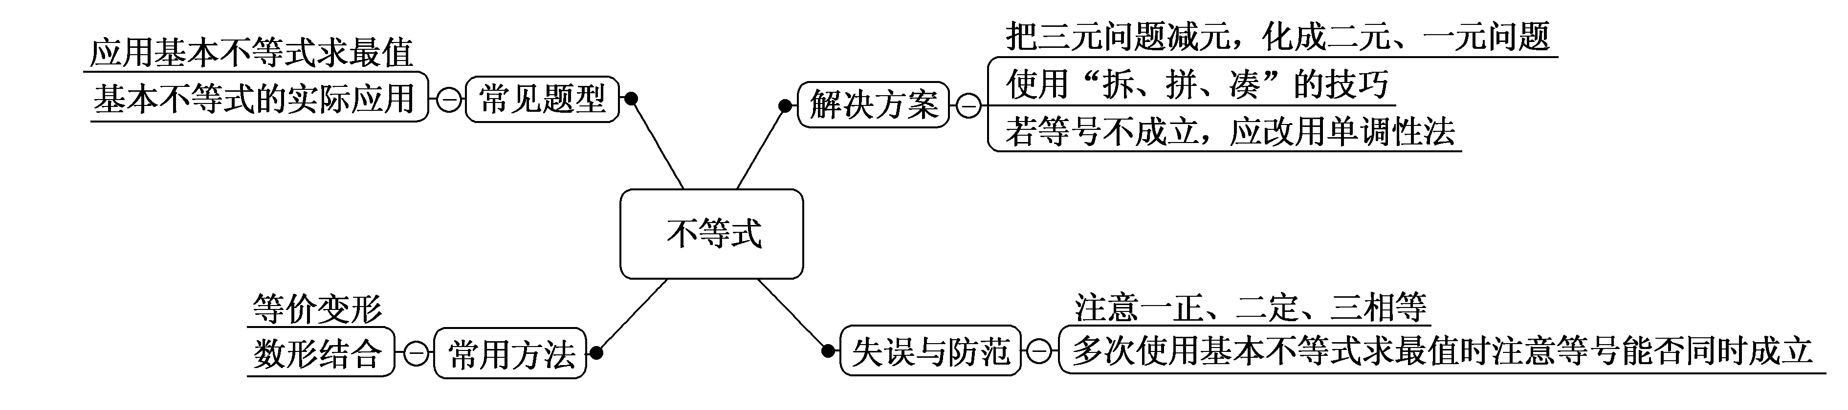  4.问题解决——落实体验，提升应试技能。  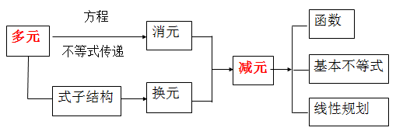
备
注

